Новогодняя игрушка «Колокольчик»

Цели:
- развитие творческих способностей,
- развитие мелкой моторики рук,
- развитие умения работать со швейными инструментами и принадлежностями,
- способствовать формированию и развитию самостоятельности, нравственных, трудовых и эстетических качеств личности.
Задачи:
- развитие творческого подхода к созданию поделок,
- формирования умения планировать свою деятельность,
- развивать эстетический вкус.
Методическое обеспечение: образец объекта труда, заготовка стаканчика, ножницы, иголка, нитки, степлер, клей, тесьма.
Ход занятия.
В начале занятия педагог знакомит детей с техникой безопасности при работе с ножницами, иголкой и степлером.
1. Берем заготовку стаканчик, степлер и тесьму.

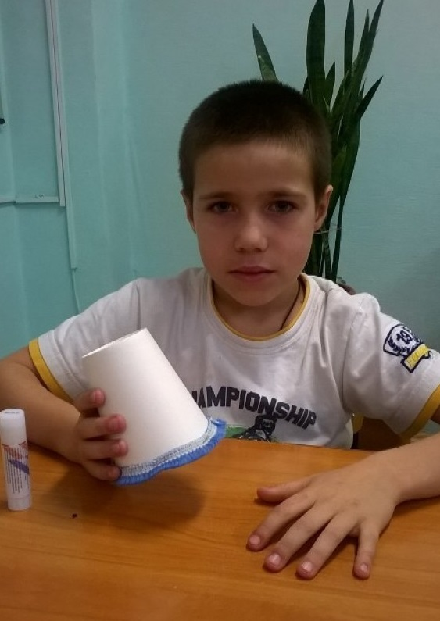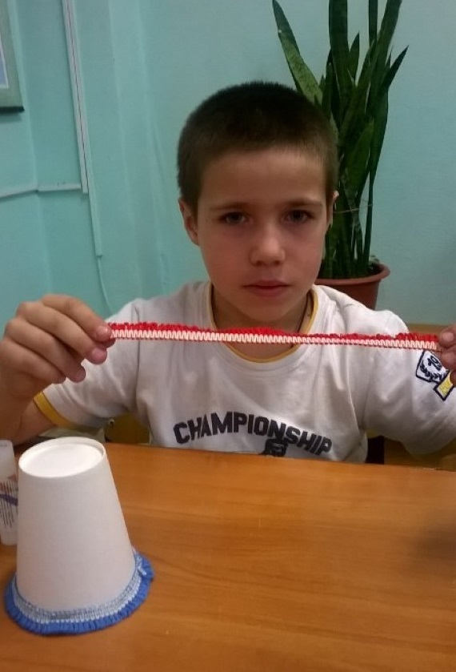
2. Скрепляем оба конца тесьмы степлером и надеваем на заготовку «стаканчик».
Заготовку «стаканчик» украшаем тесьмой, чередуя цвета.
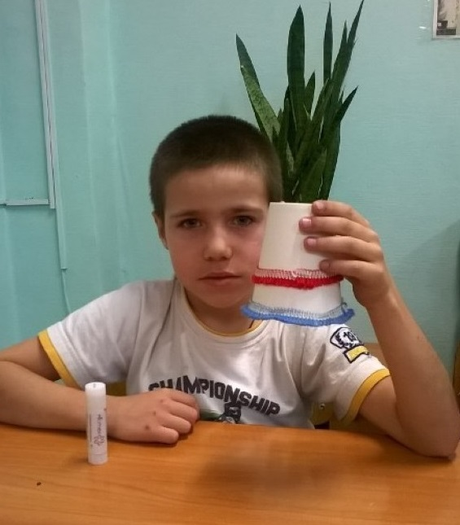
3. Делаем на заготовке ручку.
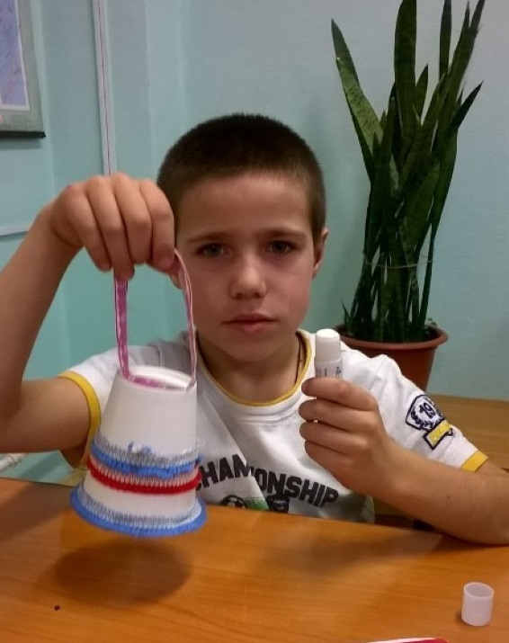
4. Из тесьмы складываем снежинку и пришиваем ее к заготовке.
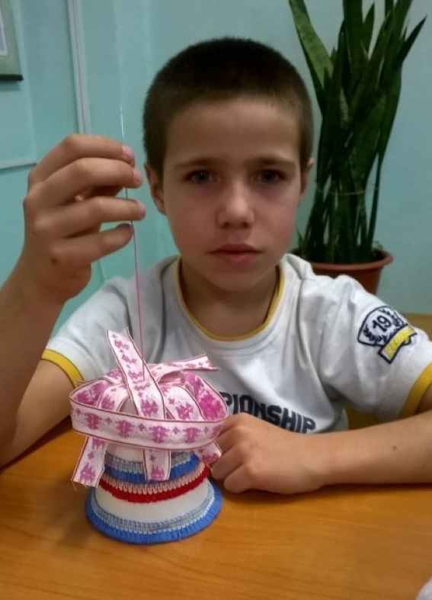
5. Края тесьмы приклеиваем к нашей заготовке.
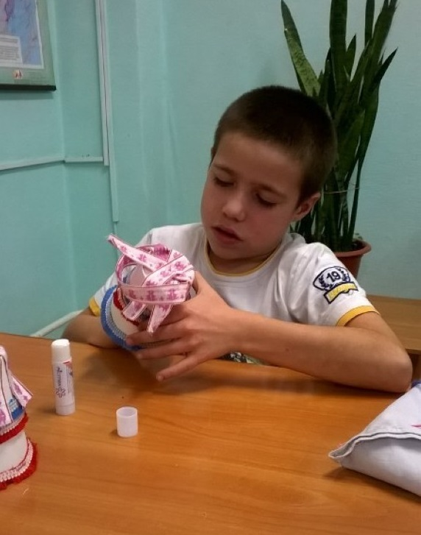

6. Новогодняя игрушка «Колокольчик» готова.

